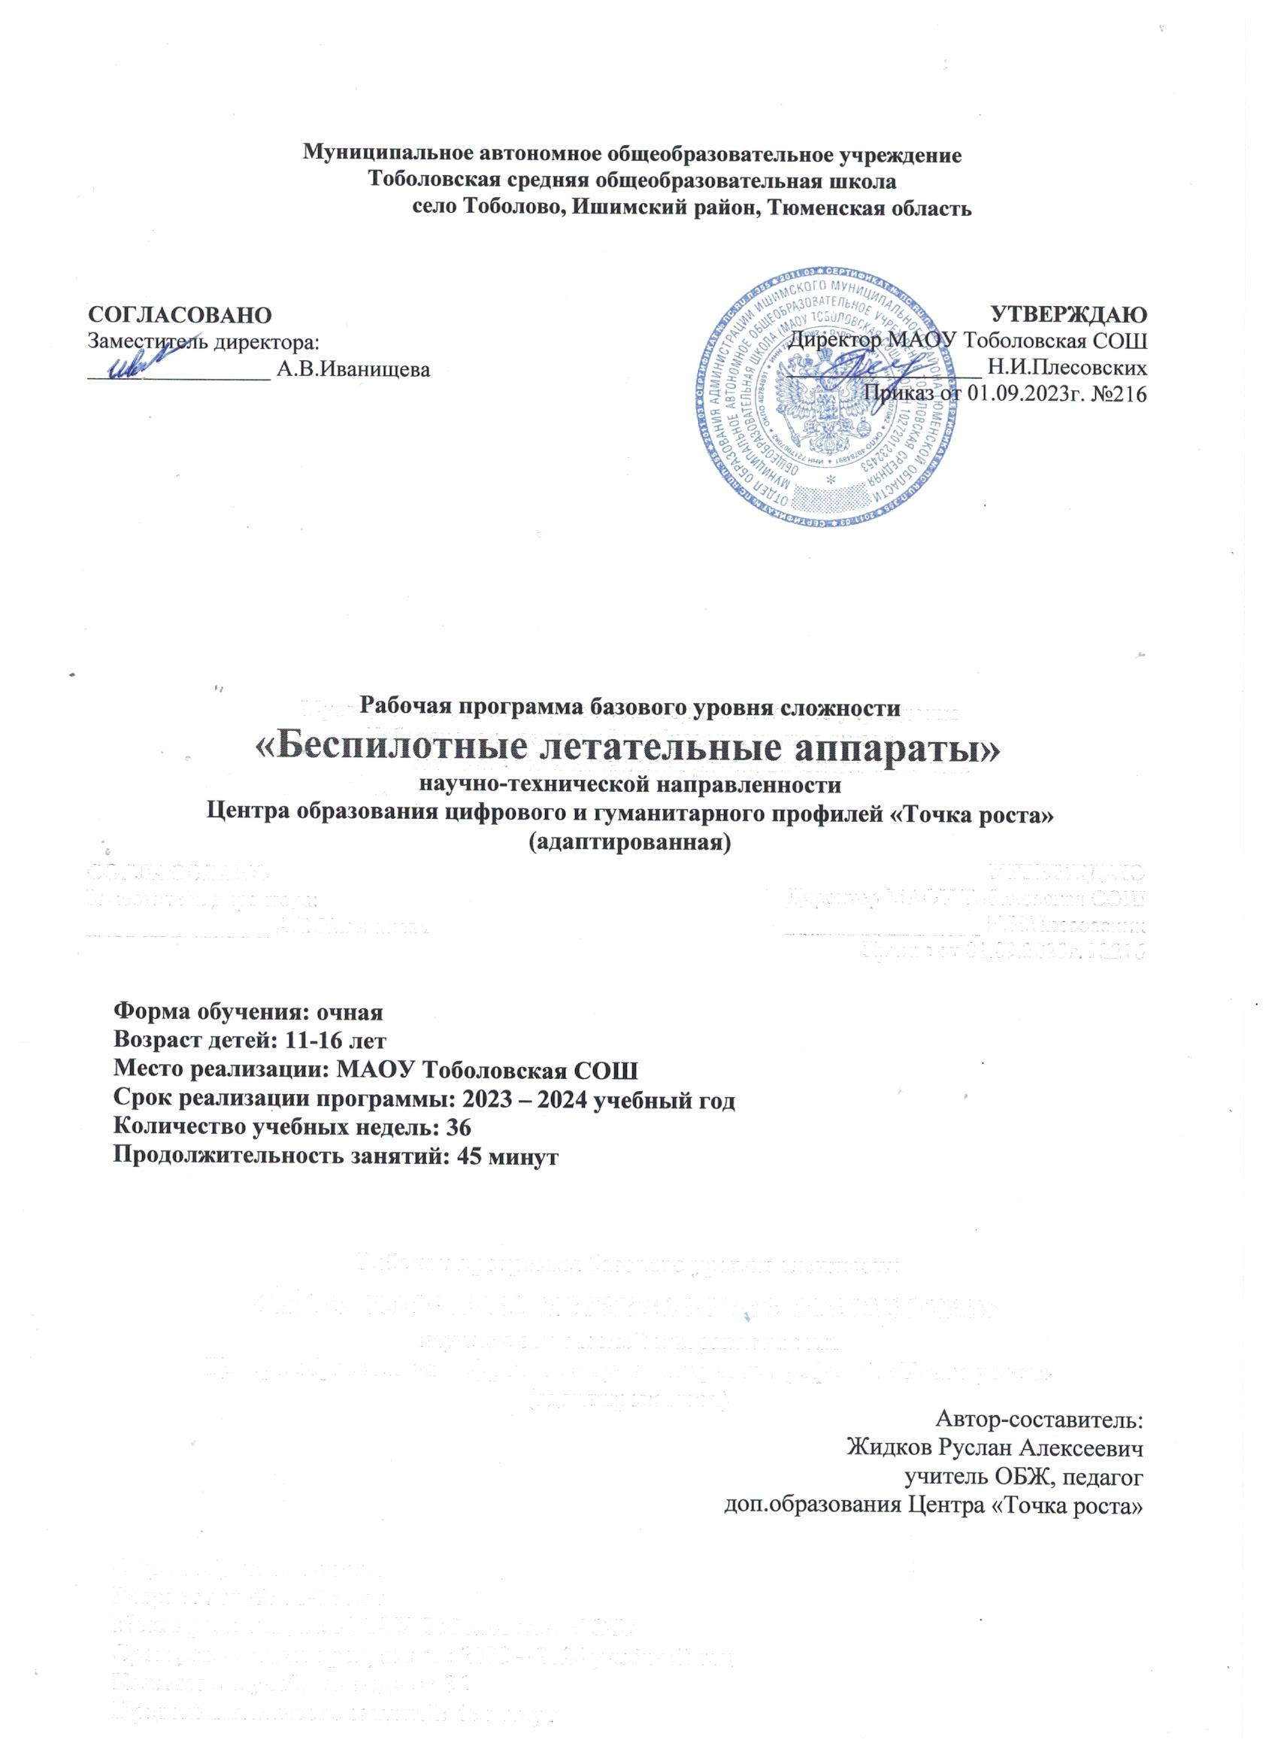

ДОПОЛНИТЕЛЬНАЯ ОБЩЕОБРАЗОВАТЕЛЬНАЯ ОБЩЕРАЗВИВАЮЩАЯ ПРОГРАММА
Пояснительная записка
Дополнительная общеобразовательная общеразвивающая программа «Беспилотные летательные аппараты» составлена в соответствии с нормативными документами:
- Федеральным законом от 29 декабря 2012 г. №273-ФЗ «Об образовании в Российской Федерации»;
- Приказом Министерства просвещения Российской Федерации от 09 ноября 2018 г. №196
«Об утверждении Порядка организации и осуществления образовательной деятельности по дополнительным общеобразовательным программам»;
- Постановлением Главного государственного санитарного врача РФ от 4 июля 2014 г. № 41
«Об утверждении СанПиН 2.4.4.3172-14 «Санитарно-эпидемиологические требования к устройству, содержанию и организации режима работы образовательных организаций дополнительного образования детей»;
- с учетом положений Концепции развития дополнительного образования детей (утверждена Распоряжением Правительства Российской Федерации от 4 сентября 2014 г. № 1726-р) и методических рекомендаций по проектированию дополнительных общеразвивающих программ (включая разноуровневые программы) (Приложение к письму Департамента государственной политики в сфере воспитания детей и молодежи Министерства образования и науки РФ от 18.11.2015 №09-3242).
Направленность (профиль) программы – техническая.
Уровень программы – вводный.
Актуальность программы обусловлена роботизацией авиации и появлением беспилотных авиационных систем (БАС). Рост интереса к беспилотной авиации определён развитием современных технологий, которые позволяют беспилотникам выполнять всё больше новых функций, что свидетельствует о росте потенциала использования БАС в различных сферах экономики. Поэтому стратегическая задача программы состоит в профессиональной ориентации детей к конструированию и эксплуатации БАС.
Отличительные особенности программы заключаются в том, что программа интегрирует в себе достижения современных и инновационных направлений в малой беспилотной авиации. Занимаясь по данной программе, учащиеся получат знания и умения, которые позволят им понять основы устройства беспилотного летательного аппарата, принципы работы всех его систем и их взаимодействия, программирования бортового оборудования.
Новизна программы заключается в использовании самого современного оборудования как инструмента реализации проектной деятельности детей.
Педагогическая целесообразность программы заключается в том, что использование различных инструментов развития гибких компетенций у детей (через игропрактики, командную работу) в сочетании с развитием у них предметных навыков (workshop, tutorial) позволит сформировать у ребенка целостную систему знаний, умений и навыков.
Адресат программы: программа ориентирована на дополнительное образование учащихся 11-16 лет, проявляющих интерес к беспилотным летательным аппаратам.
Формы организации образовательного процесса: очная с применением дистанционных образовательных технологий.
Объём и срок освоения программы: 36 часов.

Режим занятий: 1 раз в неделю по 1 академическому часу.
Виды и периодичность контроля: промежуточный (практический тест) и итоговый (зачет по пилотированию, в т.ч. по FPV.).

Цель и задачи программы
Цель программы: формирование компетенций в области беспилотных авиационных систем, развитие творческого и научно-технического потенциала учащихся путем организации проектной деятельности, в рамках создания беспилотного летательного аппарата.

Задачи программы:
- Научить работать с зарядными устройствами, сборке и настройке беспилотных летательных аппаратов (БПЛА), установке видеооборудования на коптер.
- Научить совершать полёт на симуляторе, совершать учебный полёт, устанавливать полёт
«от первого лица», пилотировать с использованием FPV-оборудования.
- Научить ориентироваться в информационном пространстве и работать в команде.
- Развить навыки научно-исследовательской, инженерно-конструкторской и проектной деятельности.
- Развить критическое и техническое мышление через организацию познавательной и творческой деятельности.
- Обучить навыкам самоконтроля, самооценки, принятия решений и осуществления осознанного выбора.

Содержание программы

Учебный план

№ п/п темы, разде- ла | Наименование разделов и тем | Кол-во часов, всего | Количество часов |  | Формы контроля/ аттестации
 |  |  | Теория | Практи- ка
1. | Знакомство с БПЛА | 4 | 2 | 2
2. | Инженерия и сборка БПЛА | 14 | 4 | 10 | Тест
3. | Визуальное пилотирование | 10 | 2 | 8 | Зачет
 | Итого | 36 | 10 | 26
Содержание учебного плана

Тема 1. Знакомство с БПЛА: введение в аэродинамику, теорию полета (4 ч.)

Теория: инструктаж по охране труда, история беспилотной авиации, ее применение и устройство, виды БПЛА; общие понятия («аэродинамика», «электротехника»), «ШИМ-модуляция» и их связь с БПЛА; словарь терминов (2 ч.).
Практика: обсуждение применения беспилотников в повседневной жизни, изучение составных частей БПЛА (2 ч.).

Тема 2. Инженерия и сборка БПЛА (14 ч.)
Теория: этапы проектирования и конструирования БПЛА, полетный контроллер и его работа, принципы его функционирования, настройка контроллера с помощью компьютера, знакомство с программным обеспечением для настройки контроллера; основные настройки БПЛА (4 ч.).
Практика: сборка БПЛА, настройка и калибровка полетного контроллера и аппаратуры, испытание БПЛА и доработка при необходимости, итоговый полет (10 ч.).
Формы контроля: тест.

Тема 3. Визуальное пилотирование (18 ч.)
Теория: описание проблемной ситуации, техника безопасности при лётной эксплуатации, пилотирование БПЛА визуально, полетные режимы, drone racing; основы взлета, висения и посадки; простые фигуры пилотажа; базовые процедуры управления БПЛА, подготовка коптера к вылету в помещении, подготовка к полету на площадке, основы взлета и посадки (4 ч.).
Практика: изучение аппаратуры радиоуправления БПЛА и ее настройки, изучение полетных режимов; проектирование трассы для drone racing, тренировки на трассе, выполнение упражнений, проведение гонки (14 ч.).
Формы контроля: зачёт.

Планируемые результаты
По окончанию обучения по дополнительной общеобразовательной общеразвивающей программе учащиеся приобретет:

Предметные результаты:
- умение работать с зарядными устройствами;
- умение собирать и настраивать БПЛА;
- умение устанавливать видеооборудования на коптер;
- навыки пилотирования на симуляторе и учебного пилотирования;
- навыки пилотирования «от первого лица» и пилотирования с использованием FPV- оборудования;

Метопредметные:
- умение ориентироваться в информационном пространстве и работать в команде;
- навыки ведения проекта, проявление компетенции в вопросах, связанных с темой проекта, выбор наиболее эффективных решений задач в зависимости от конкретных условий;
- навыки научно-исследовательской, инженерно-конструкторской и проектной деятельности;

Личностные результаты:
- будет развито критическое и техническое мышление, познавательная деятельность, творческая инициатива, самостоятельность;
- навыки самоконтроля, самооценки, принятия решений и осуществления осознанного выбора.

Условия реализации программы
Материально-техническое обеспечение
- Квадрокоптер, тип 1 – DJI Mavic Air;
- Квадрокоптер, тип 2 – DJI Ryze Tello Edu;
- Смартфон Samsung Galaxy A50 (2019) 64GB (SM-A505FN);
- Ноутбук.

Информационное обеспечение
  - Программное приложение для программирования и управления квадрокоптером, в том числе со смартфонов;
  - Программное обеспечение MS Office.

Кадровое обеспечение
Уровень образования педагога: высшее образование, учитель ОБЖ.

Оценочные материалы
Практический тест
Длительность тестирования - 45 минут.

Шкалы
Отлично: 20-16 правильных ответов, глубокие познания в освоенном материале.
Хорошо: 15-11 правильных ответов, материал освоен полностью без существенных ошибок.
Удовлетворительно: 10-8 правильных ответов, материал освоен не полностью, имеются значительные пробелы в знаниях.
Неудовлетворительно: менее 8 правильных ответов, материал не освоен, знания ниже базового уровня.

№ | Критерий | Кол-во баллов
1. | Обнаружить и устранить дефект в установке моторов
2. | Обнаружить и устранить дефект в установке регуляторов
3. | Обнаружить и устранить дефект в соединении мотора к регулятору
4. | Обнаружить и устранить дефект установки полетного контроллера
5. | Обнаружить и устранить дефект установки аккумуляторной батареи
6. | Обнаружить и устранить дефект вывода антенн приёмника
7. | Обнаружить и устранить дефект установки защиты
8. | Синхронизировать приемник с аппаратурой управления
9. | Обнаружить и устранить дефект в подключении (направления вращения) моторов
10. | Устранение недостатков конструкции
11. | Надёжность пайки
12. | Обнаружить и устранить дефект подключения регуляторов к полетному контроллеру
13. | Обнаружить и устранить дефект подключения приемника РУ к полет- ному контроллеру
14. | Тестирование и калибровка
15. | Предполётная подготовка
16. | Фиксация всех действий в листе предполётной подготовки
17. | Взлёт
18. | Зависание
19. | Посадка
20. | Соблюдение правил техники безопасности

Критерии оценки: за каждое правильно выполненное действие даётся 1 балл.

Итоговая аттестация проводится в виде зачета по пилотированию (каждый критерий оценивается в 1 балл):
Подготовка к пило- тированию | Командная сборка конструкции  Навыки исследовательской и конструкторской деятельности Инженерное решение
Прохождение трассы | Прохождение ворот  Прохождение поворотных столбов без касания Коптер не вылетел за пределы трассы Прохождение колец  Посадка на посадочную площадку Касания земли отсутствуют Время прохождения трассы Время прохождения 1 круга Время прохождения 2 круга Первый круг пройден  Второй круг пройден  Выполнена остановка пропеллеров при входе в сетку Выполнен disarm или kill switch по окончанию полёта
Оценка навыков саморегуляции | Умение договариваться  Умение быстро сориентироваться в технически сложной ситуации Умение оценить и скорректировать конструкцию при технических непо- ладках  Умение аргументированно отвечать на вопросы
Методические материалы
Отличительной особенностью данной программы является ориентация на компетентностный подход, позволяющий обучающимся развивать и наращивать предметные и межпредметные компетенции, необходимые для решения технических задач в сфере современных беспилотных технологий.
Программой предусматриваются следующий методический инструментарий: Формы организации учебной деятельности:
- групповая;
- индивидуальная/самостоятельная;
- парная;
- в малых группах.
Формы занятий:
- практическое занятие;
- консультация;
- беседа.
Используемые методы в рамках занятий:
- кейс-метод;
- проектный метод;
- проблемное обучение.
Виды учебной деятельности в рамках занятий:
- поиск и анализ информации;

- анализ и решение проблемных ситуаций;
- просмотр презентаций и видеороликов;
- проведение экспериментов.
В процессе выполнения самостоятельной работы можно выделить следующие уровни:
- познавательная деятельность обучающегося проявляется в узнавании, осмыслении, запоминании. Цель такого рода работ: закрепление знаний, формирование умений, навыков.
- реконструктивные самостоятельные работы. В ходе таких работ происходит перестройка решений, составление плана, тезисов, аннотирование.
- творческая самостоятельная работа требует анализа проблемной ситуации, получения новой информации. Обучаемый самостоятельно производит выбор средств и методов решения.

Список литературы
- Гурьянов А. Е. Моделирование управления квадрокоптером. Инженерный вестник. МГТУ им. Н.Э. Баумана. Электрон. журн. 2014 №8
- Канатников А.Н., Крищенко А.П., Ткачев С.Б. Допустимые пространственные траектории беспилотного летательного аппарата в вертикальной плоскости. 15 Наука и образование. МГТУ им. Н.Э. Баумана. Электрон. журн. 2012. №3
- Фоменко А. Аэроквантум тулкит/ Александр Фоменко. – 2-е изд., перераб, и доп. – М.: Фонд новых форм развития образования, 2019 —154 с.

